Дерево
Его весной и летом мы видели одетым.
А осенью с бедняжки сорвали все рубашки,
Но зимние метели в меха его одели
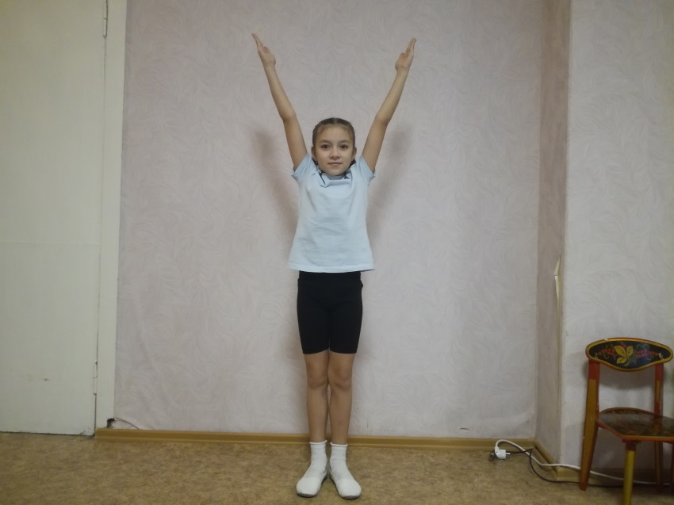

Лошадка
А по кругу на площадке черногривые лошадки
Мчатся рядом и гуськом, машут чёлкой и хвостом

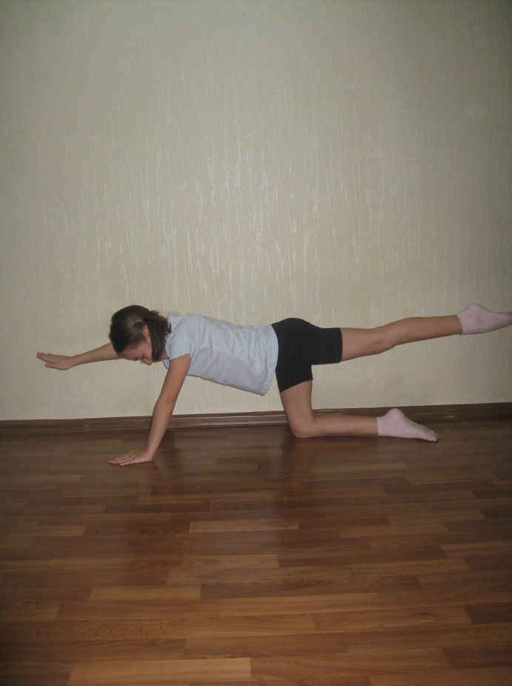

Кошка
Мордочка усатая, шубка полосатая,
Часто умывается, а с водой не знается.
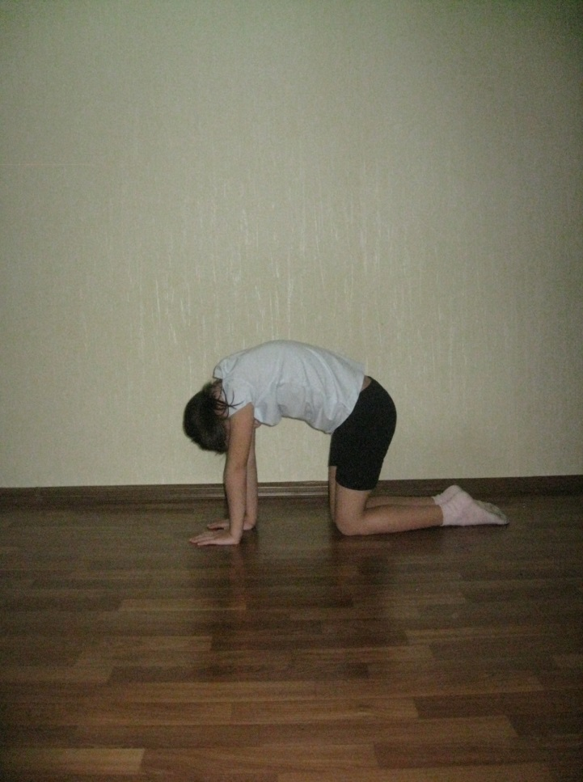

Дуб
Я из крошки-бочки вылез,
Корешки пустил и вырос.
Стал высок я и могуч,
Не боюсь ни гроз, ни туч.
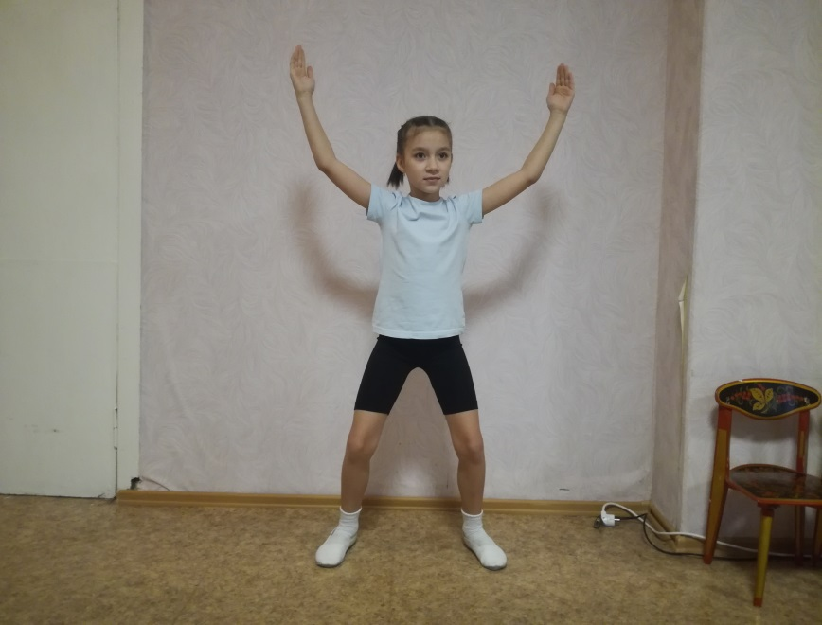
Звёздочка
В небе звёздочки мигают,
Звёздам весело мигать!
В телескоп считаем звёзды:
Раз, два, три, четыре, пять …
Звёзд на небе очень много,
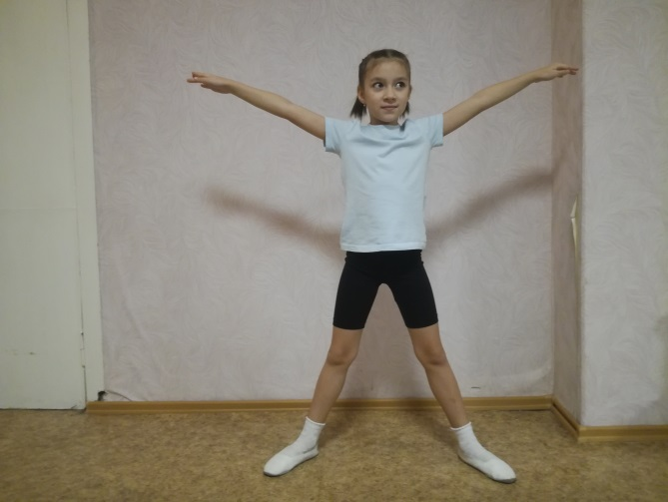
Их попробуй сосчитать!

Волк
Это – страшный зверь.
На охоте он весь день.
Он зубами щёлк да щёлк.
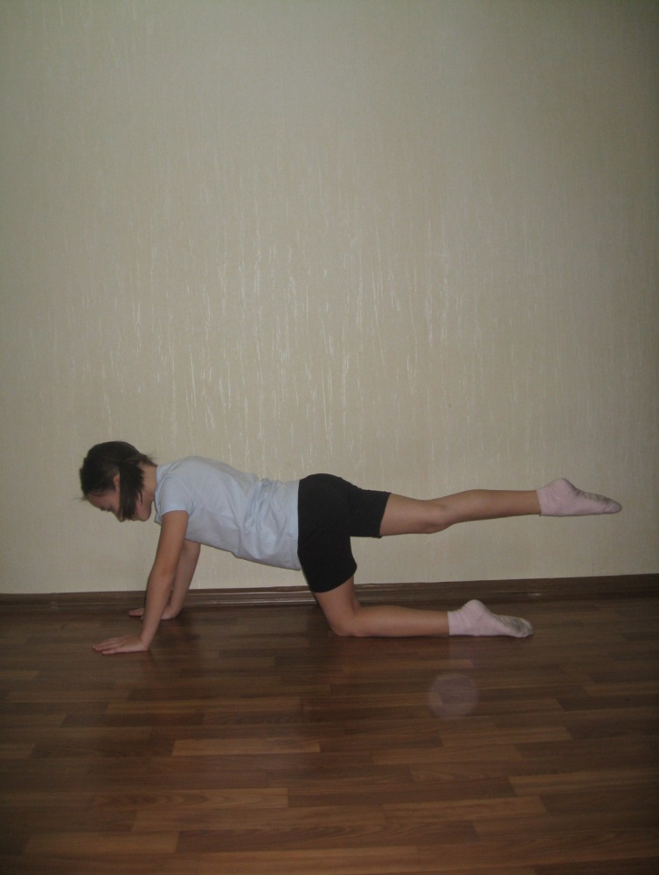
Кто же это? Серый …

Самолёт
Что за птица смелая по небу промчалась?
Лишь дорожка белая от неё осталась.
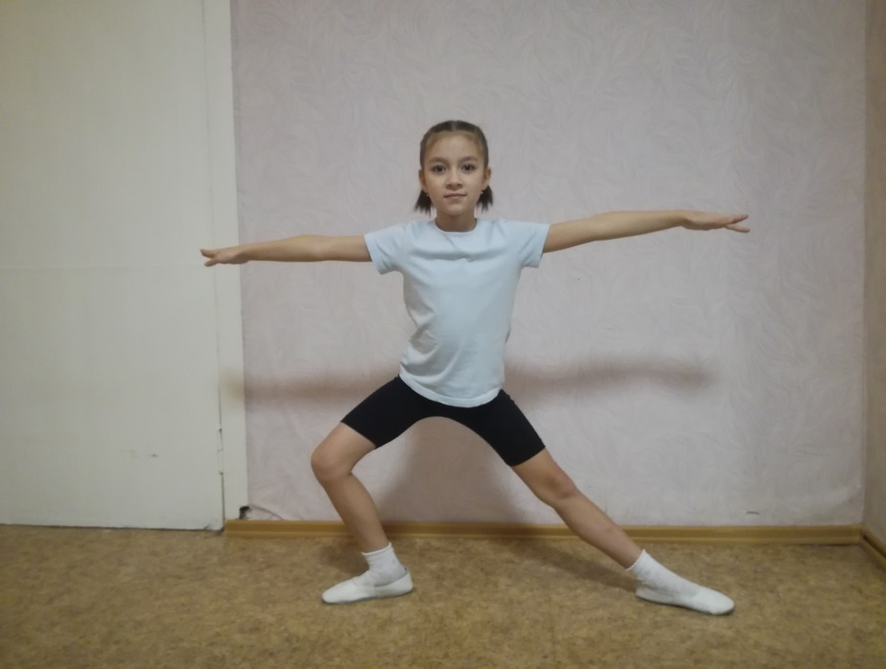
Ввысь взлетает самолёт, самолёт ведёт пилот,
Серебристая машина разрезает небосвод.

Ласточка
Угадайте, что за птичка: тёмненькая невеличка,
Беленькая с живота, хвост раздвинут в два хвоста.
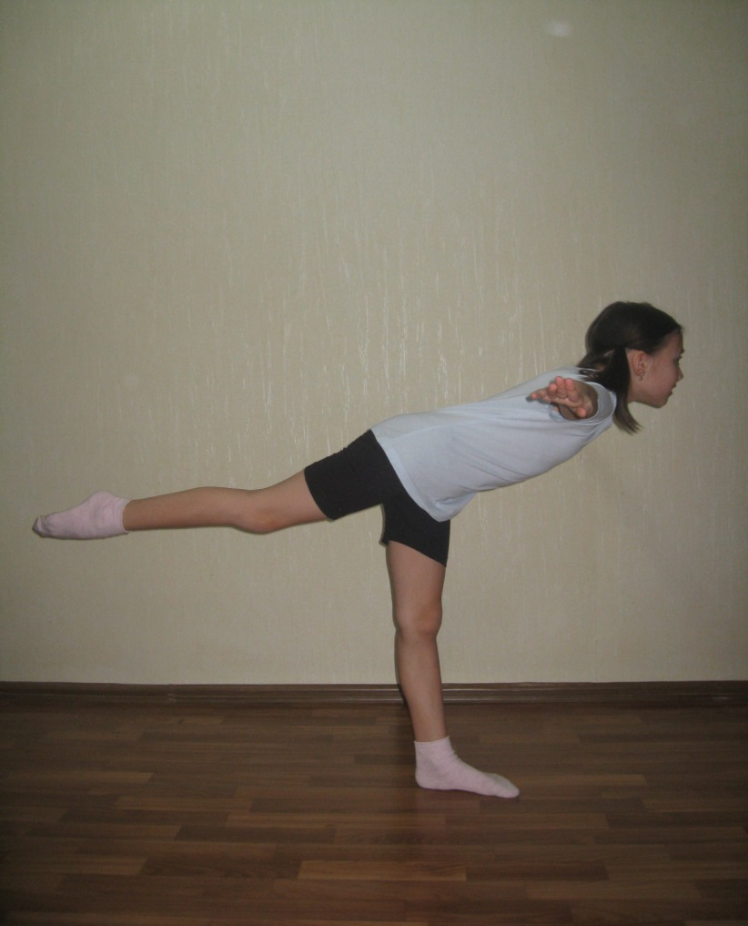

Солнечный луч
Ежедневно по утрам
Он в окошко входит к нам.
Если он в окно вошёл –
Значит день уже пришёл.
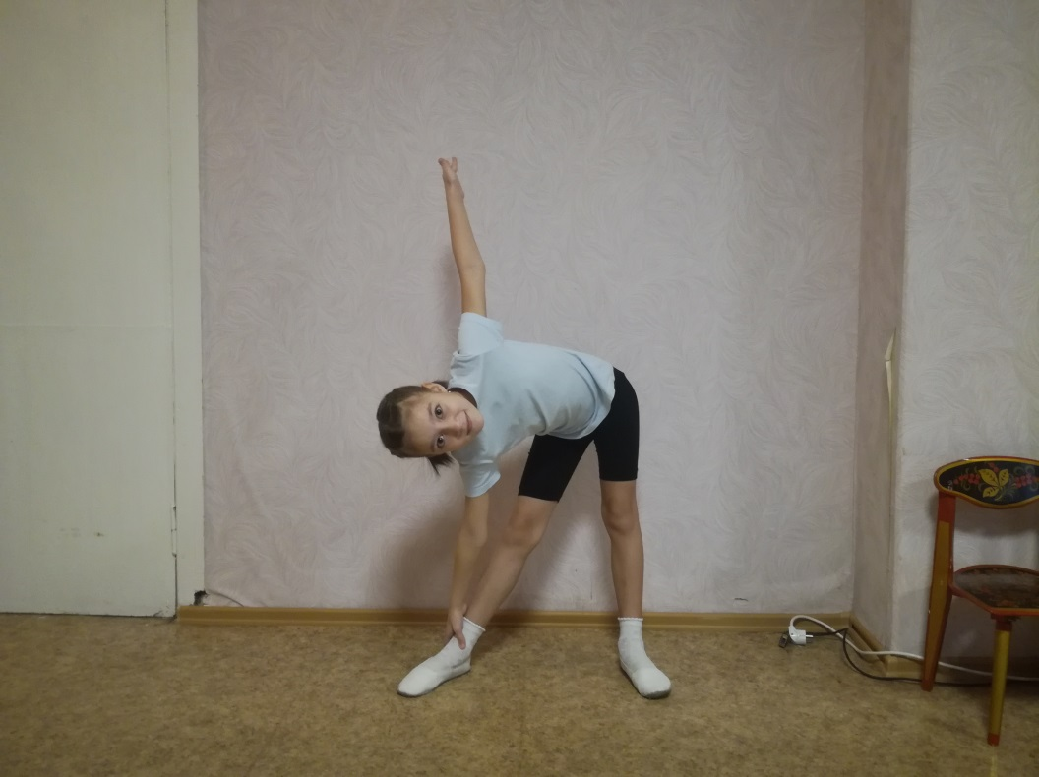
Месяц
Над бабушкиной избушкой висит хлеба краюшка.
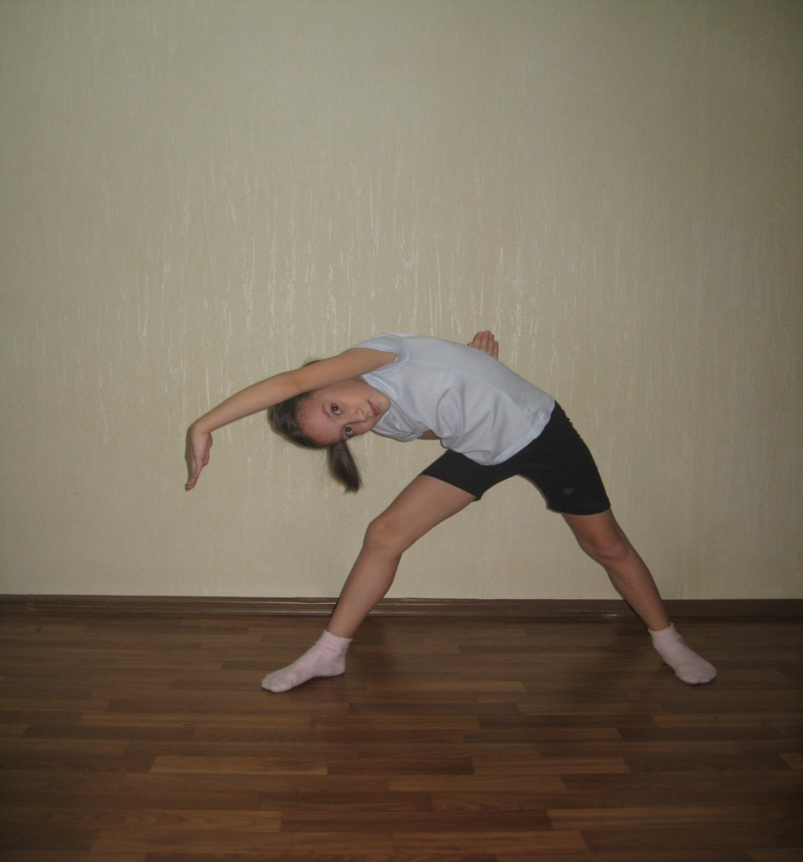
Собаки лают, а достать не могут.

Качели
Вверх-вниз, вверх-вниз,
Как качели наклонись.
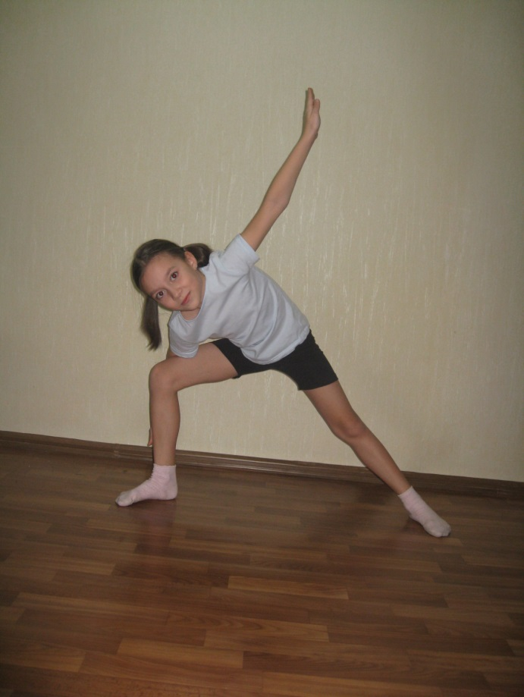
Жираф
Узнать жирафа просто,
Узнать его легко:
Высокого он роста
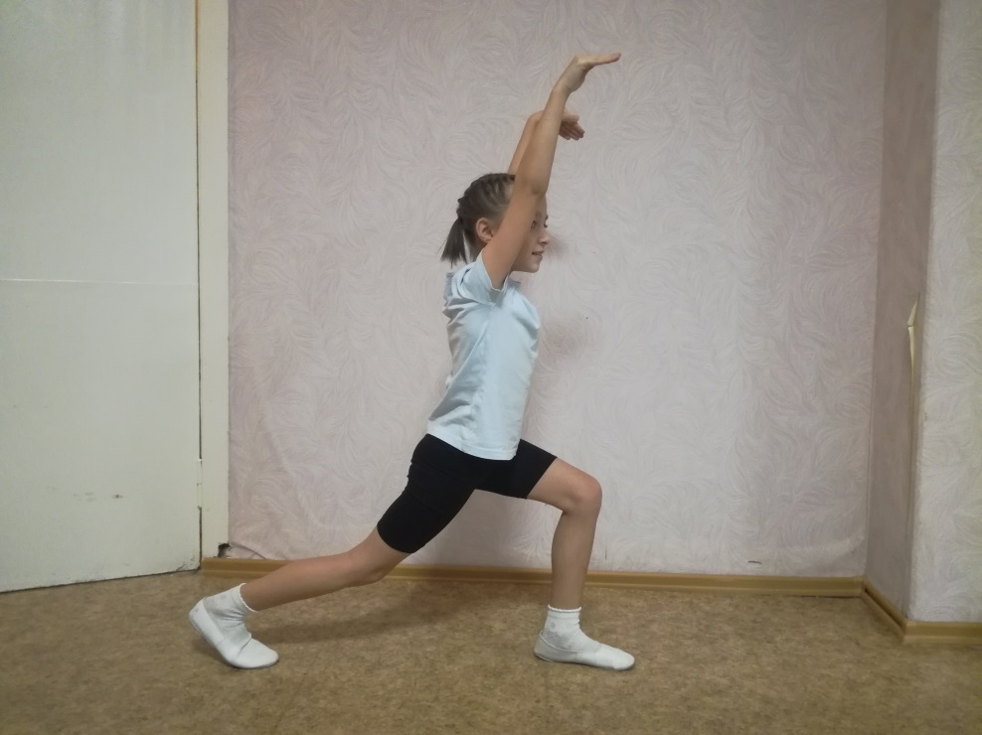
И видит далеко.

Волна
По морю идёт, идёт,
А до берега дойдёт – тут и пропадёт.
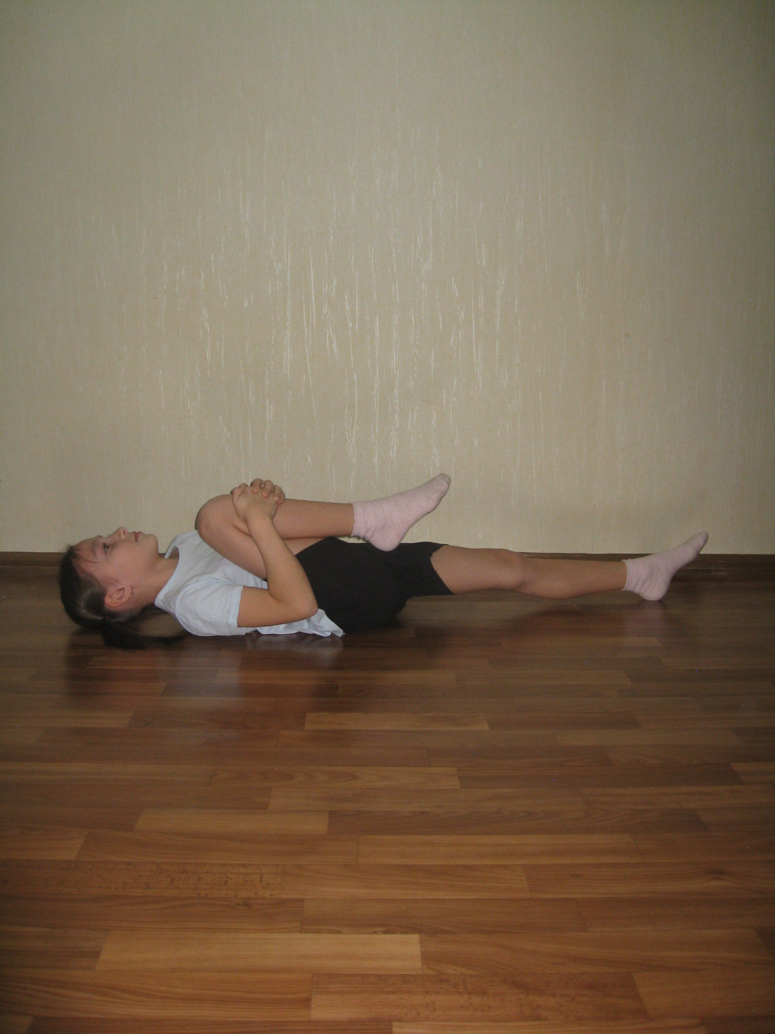

Лебедь
Улетали с севера на юг
И теряли белый пух.

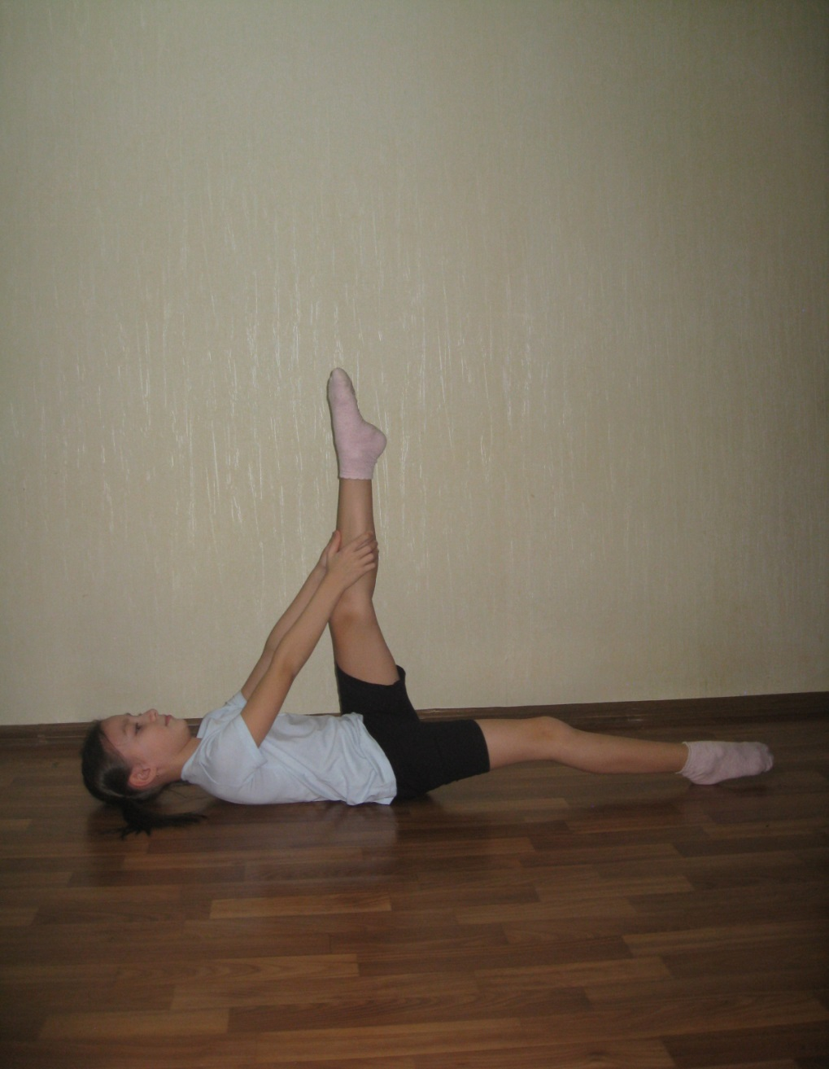

Бабочка
Спал цветок и вдруг проснулся,
Больше спать не захотел.
Шевельнулся, встрепенулся,
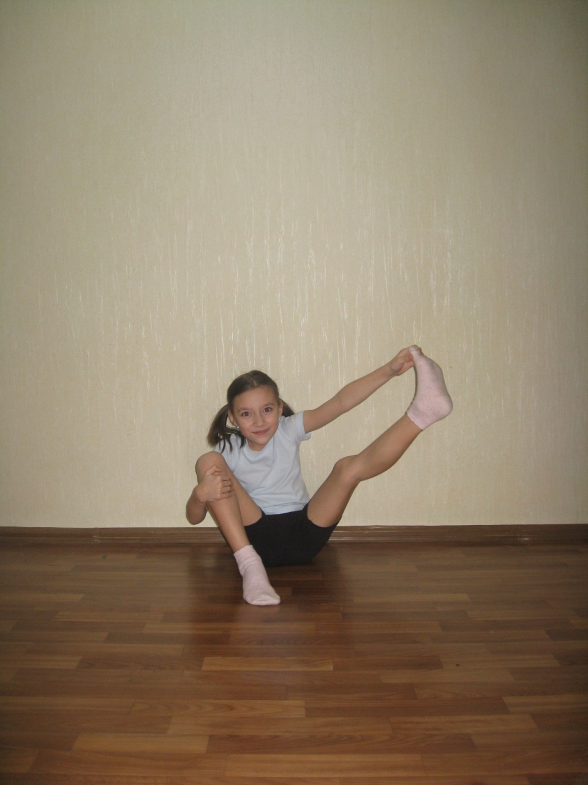
Взвился вверх и улетел.

Над цветочками порхает, взад-вперёд она летает
Над зелёными лугами, и полями, и садами.
Лёгкая, воздушная, ветерку послушная.
Тигр
Почуял тигр свою добычу и приготовился к прыжку.
Но потянулся, улыбнулся, подумал: «Есть я не хочу».
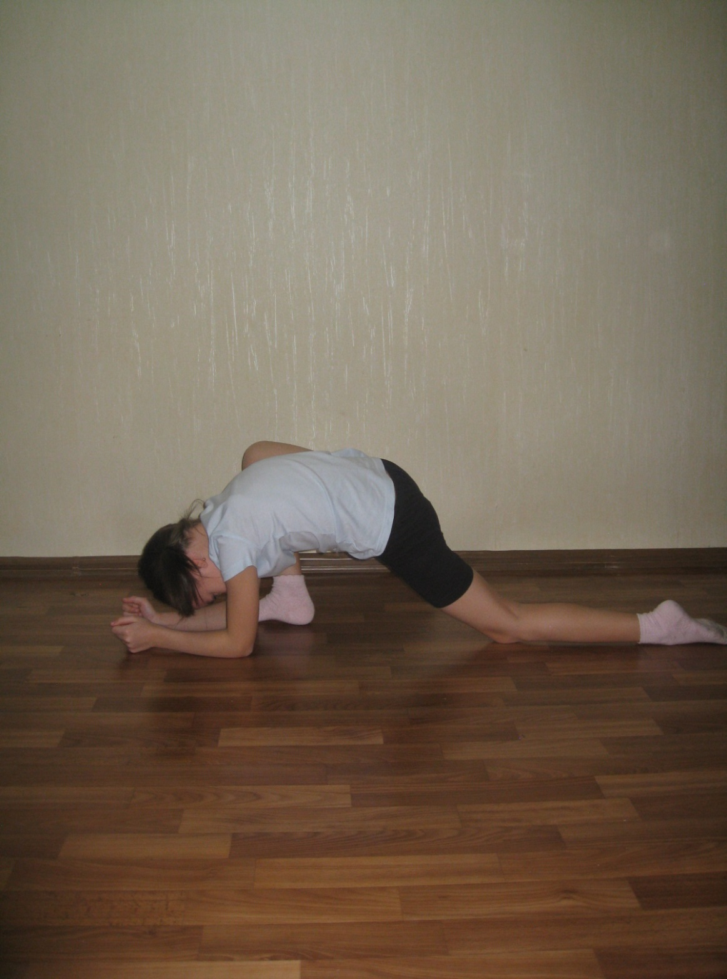

Лягушка
И в лесу мы и в болоте –
Нас везде всегда найдёте
На полянке, на опушке
Мы – зелёные … (лягушки)

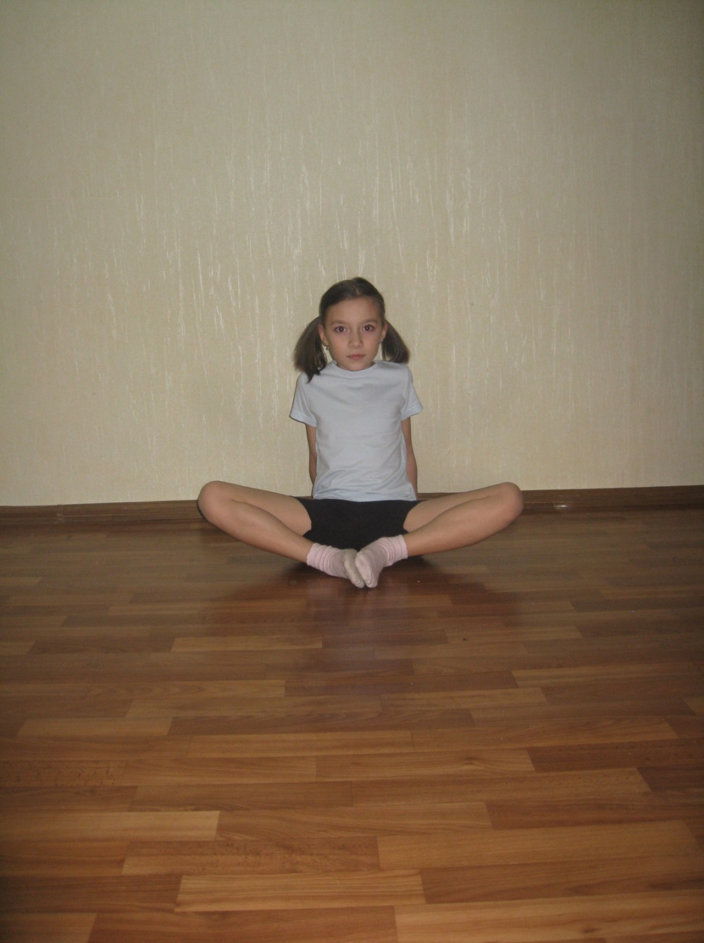
Ковшик
Рыба в море – хвост на заборе
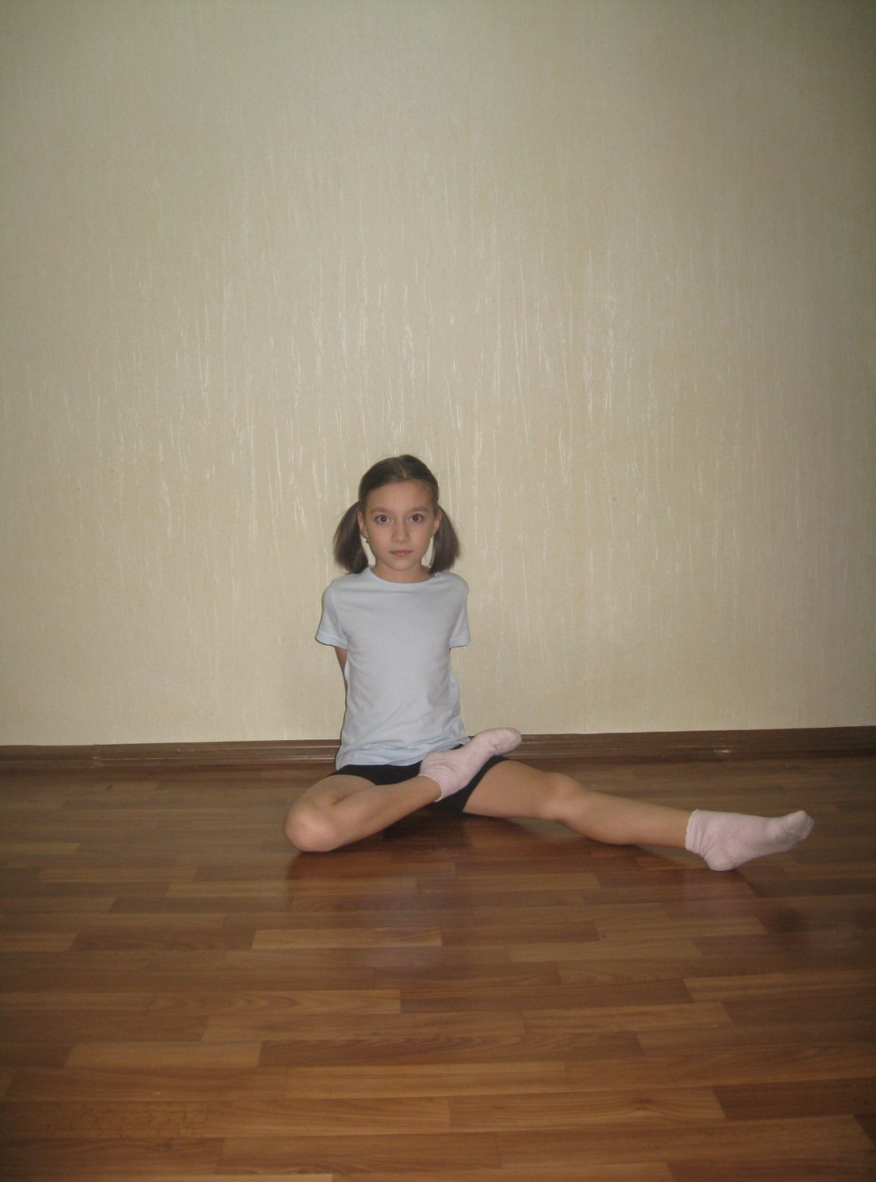

Ручей
Бегу я как по лесенке, по камушкам звеня,
Издалека по песенке узнаете меня.
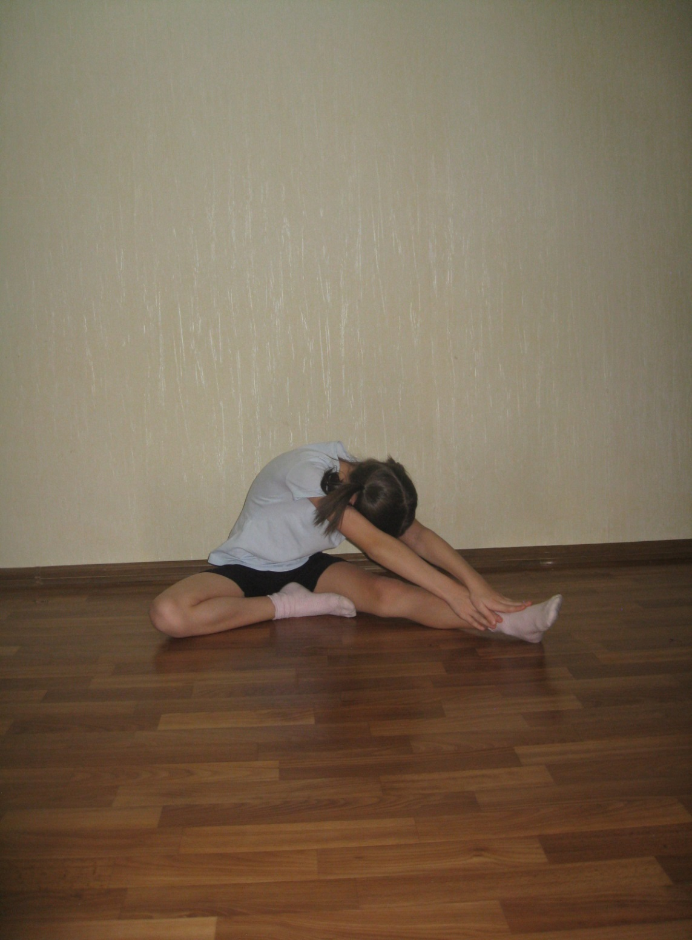

Кустик
Я на дерево похож, но не дерево:
У него один ствол, да большой,
А у меня много, но маленьких.

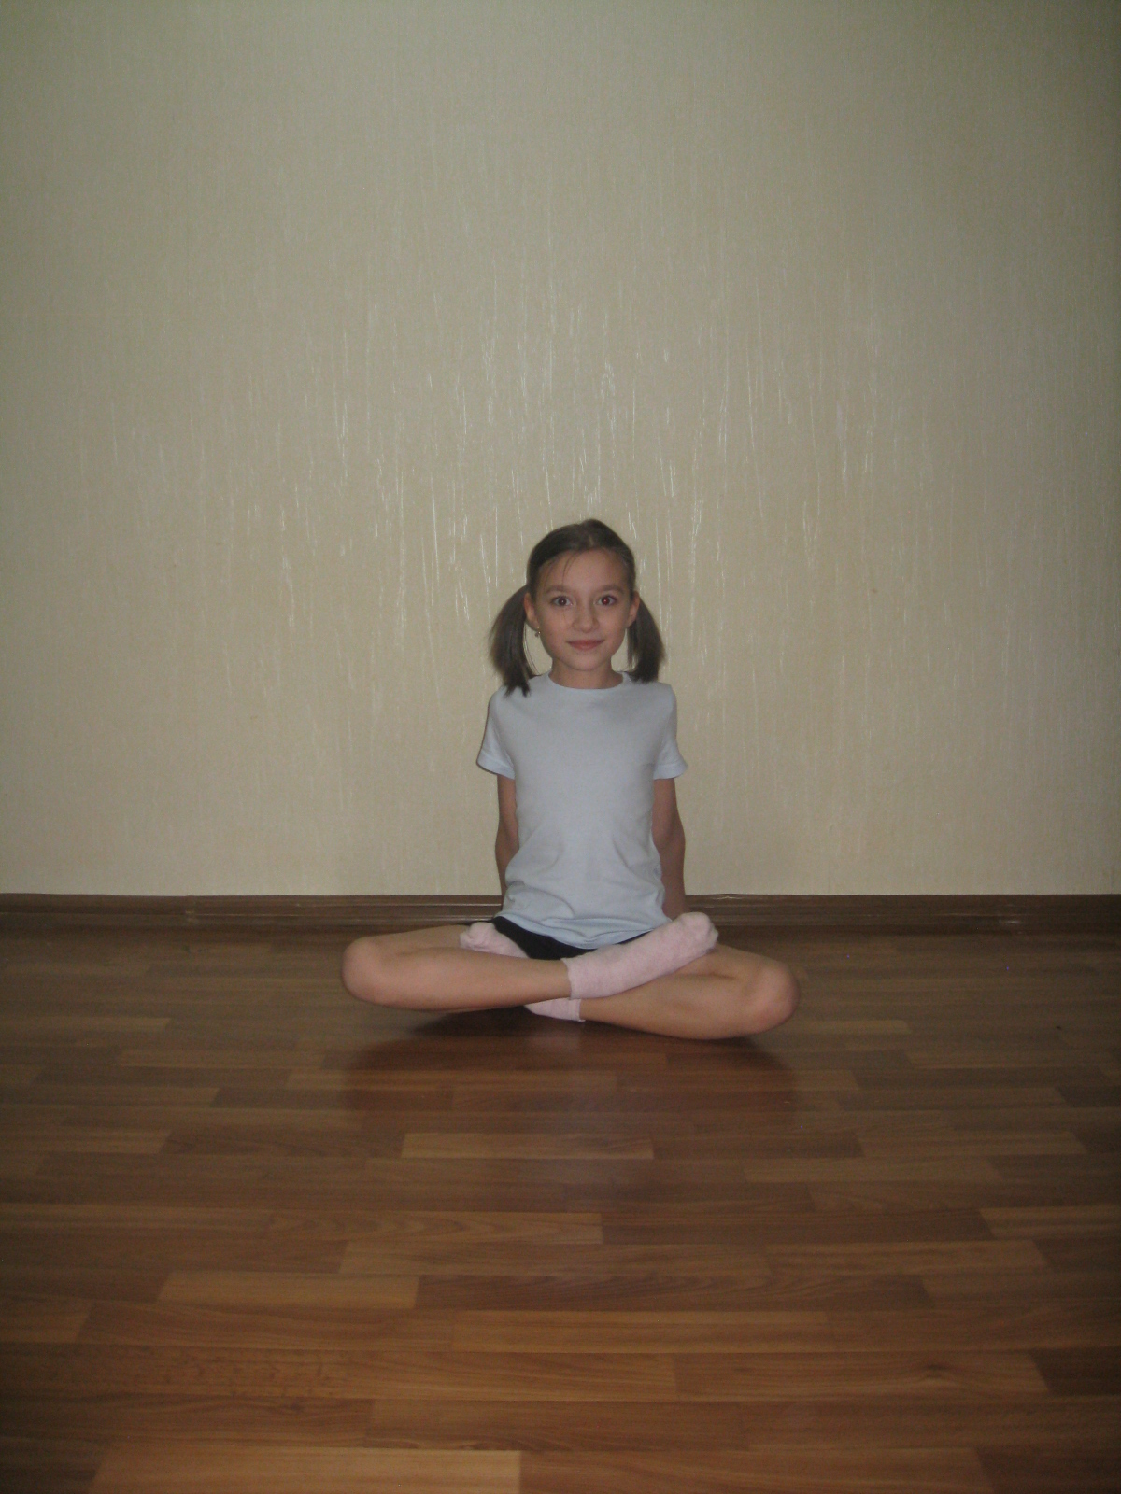

Кузнечик
Прыгает пружинка, зелёная спинка.
С травы на былинку, с ветки на тропинку.
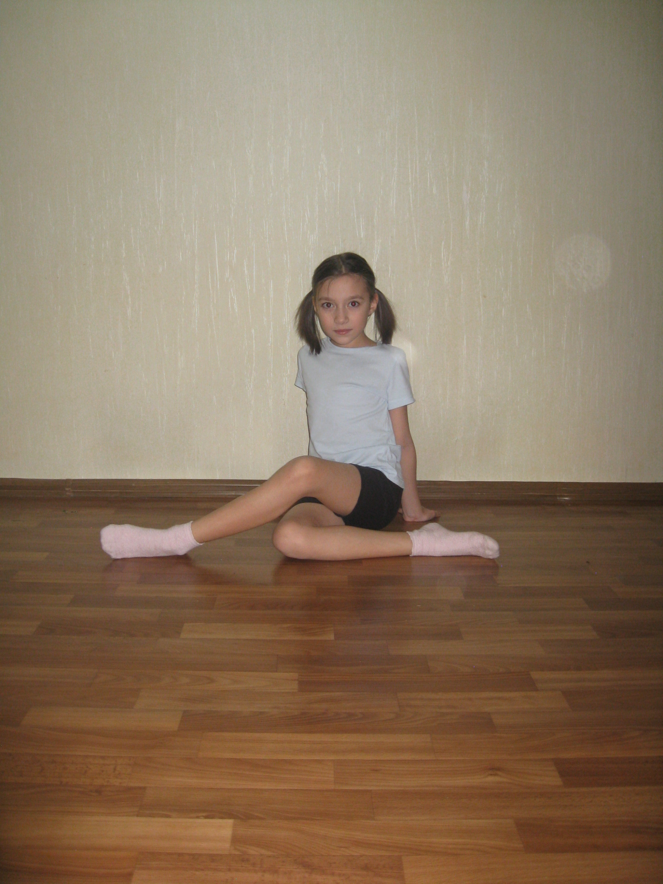
Неваляшка
Неваляшки-малыши даже очень хороши.
Низко наклоняются, звоном заливаются.
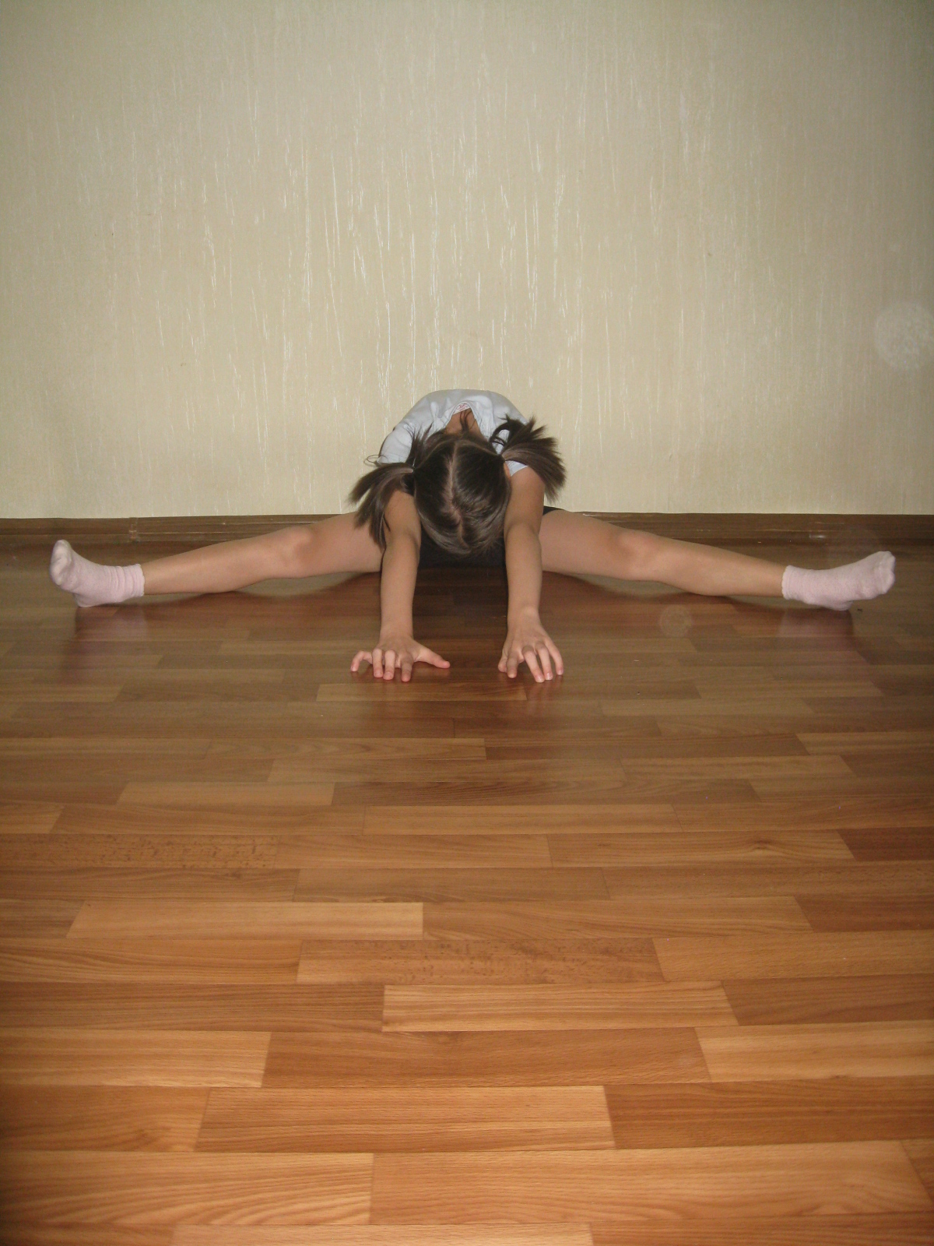

Слон
Он крупнее всех на суше, у него как флаги уши,
Хобот как трубопровод, как амбар большой живот,
Ноги как колонны, средний вес – три тонны.
И огромен и силён, но добрее мыши … (слон).
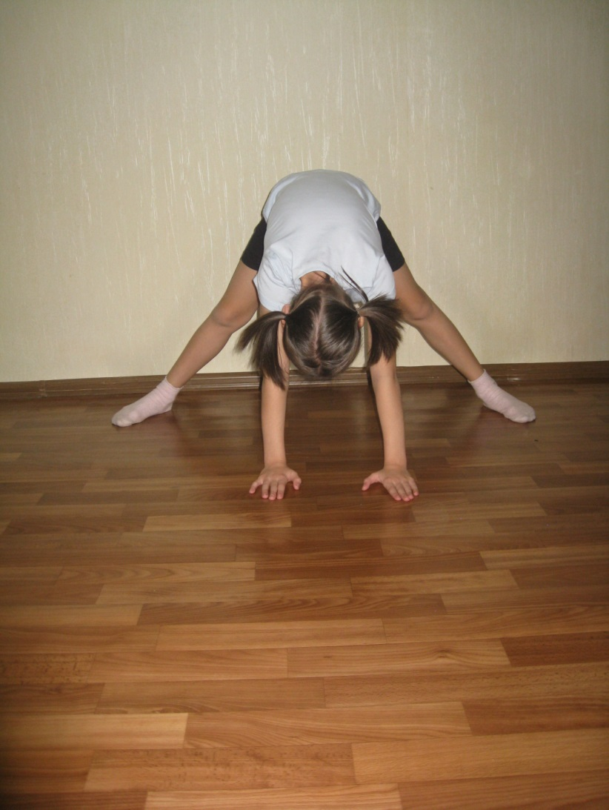
Страус
И петь не поёт,
И летать не летает…
За что же тогда его птицей считают?
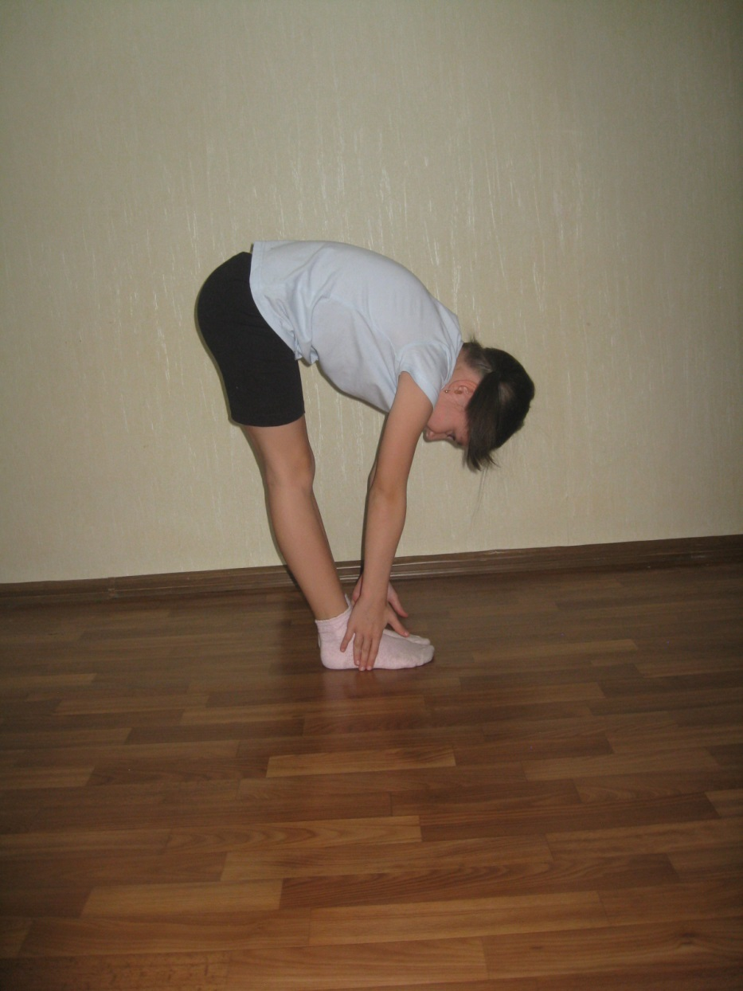

Собачка
Хвостиком виляет, дом охраняет.
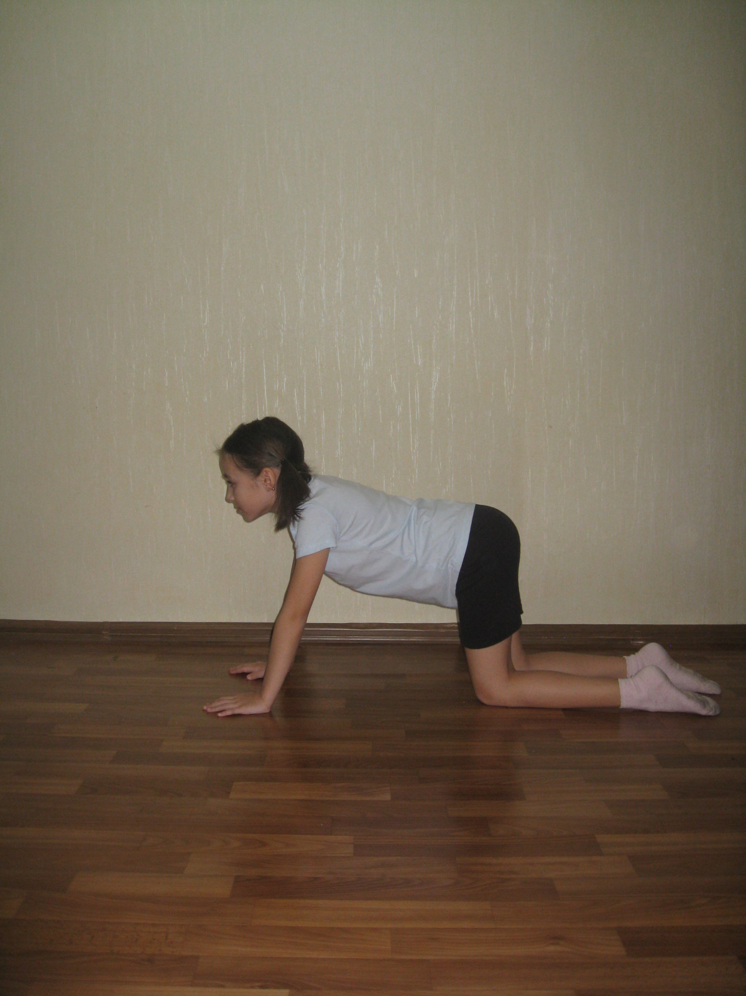

Вафелька
Вафли любят все на свете.
Знают взрослые и дети.

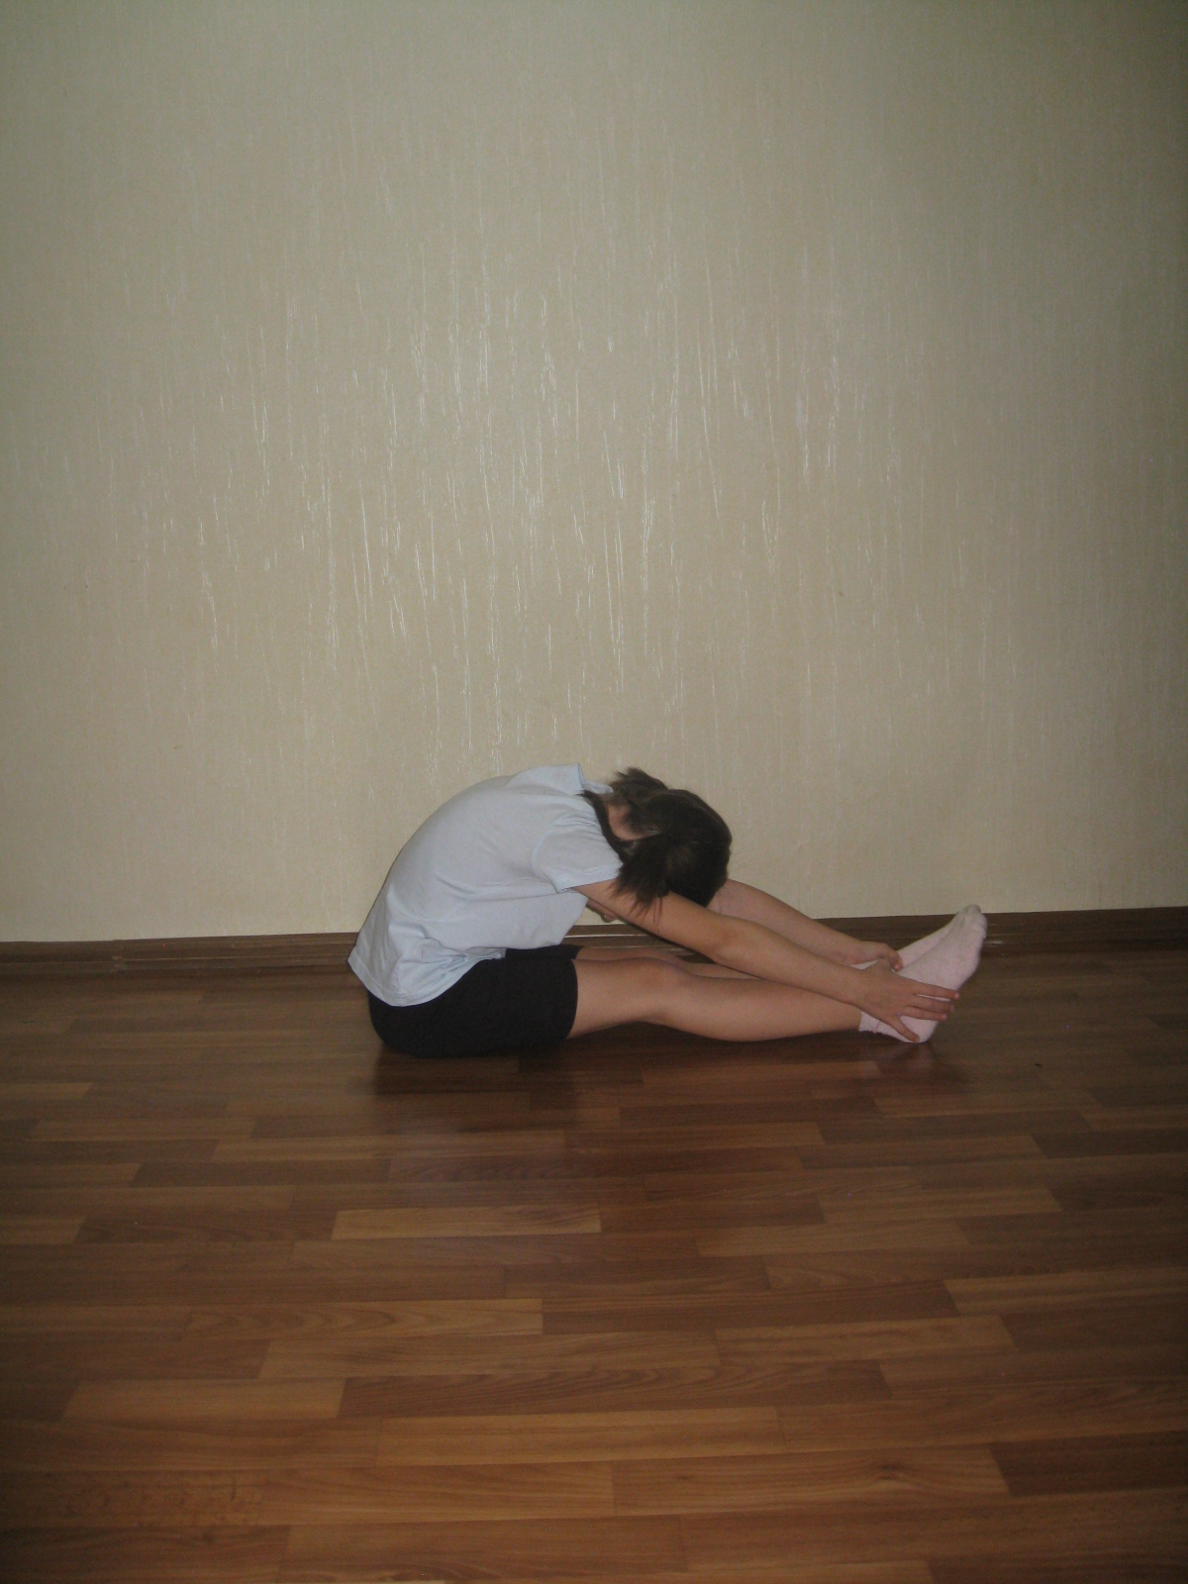

Пирожок
Дуйте, дуйте ветры в поле,
Чтобы мельницы мололи,
Чтобы завтра из муки
Испекли мы пироги.
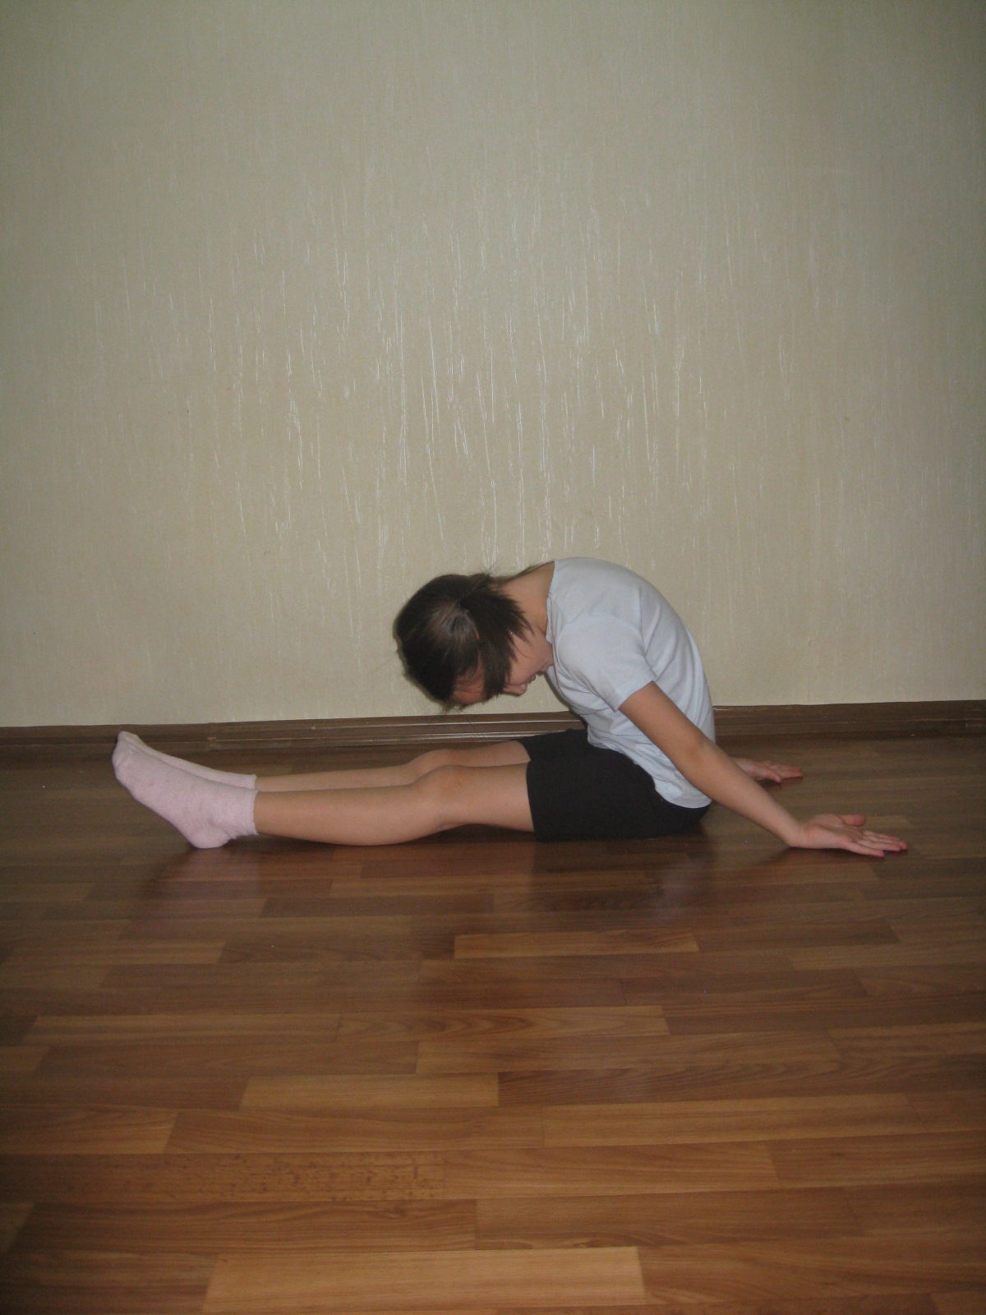
Цветок
Наши алые цветки распускают лепестки,
Ветерок чуть дышит, лепестки колышет.
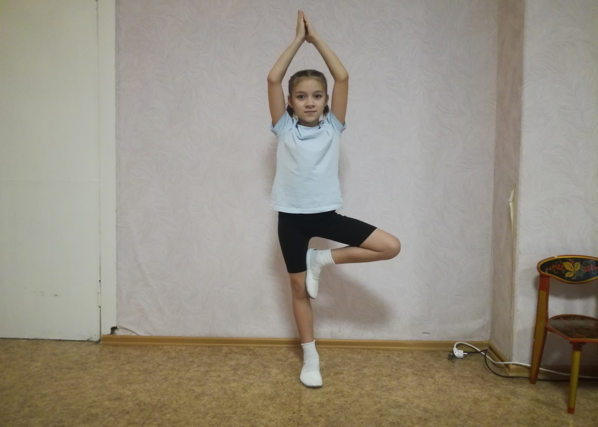

Черепаха
Что за чудо! Вот так чудо!
Сверху блюдо, снизу блюдо!
Ходит чудо по дороге,
Голова торчит и ноги.

Жук
Два рога – не бык,
Шесть ног без копыт.
Летит – воет,
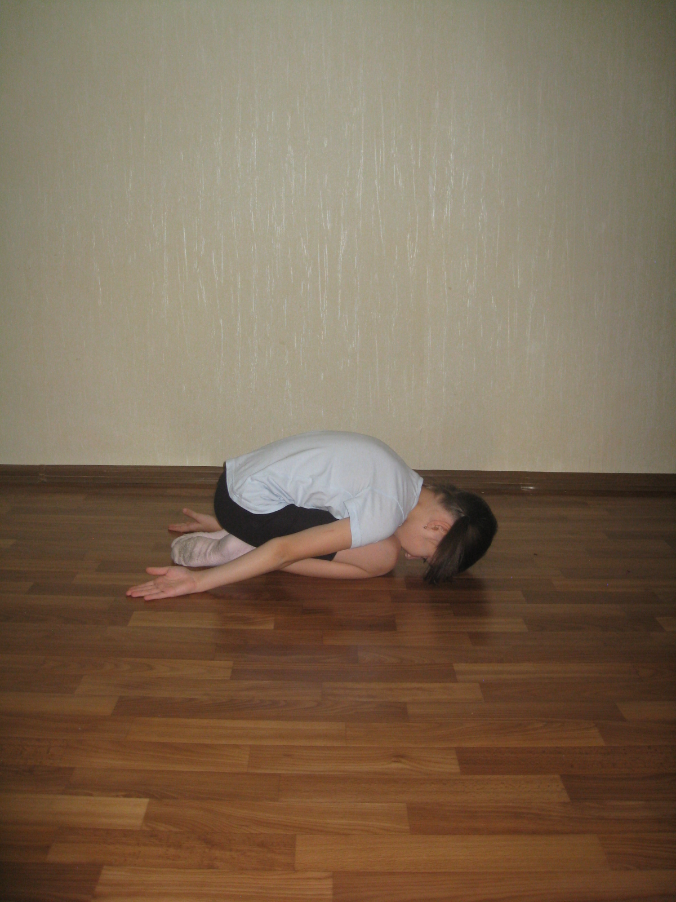
Сядет – землю роет.

Паук

Он сети, как рыбак, готовит,
А рыбы никогда не ловит.
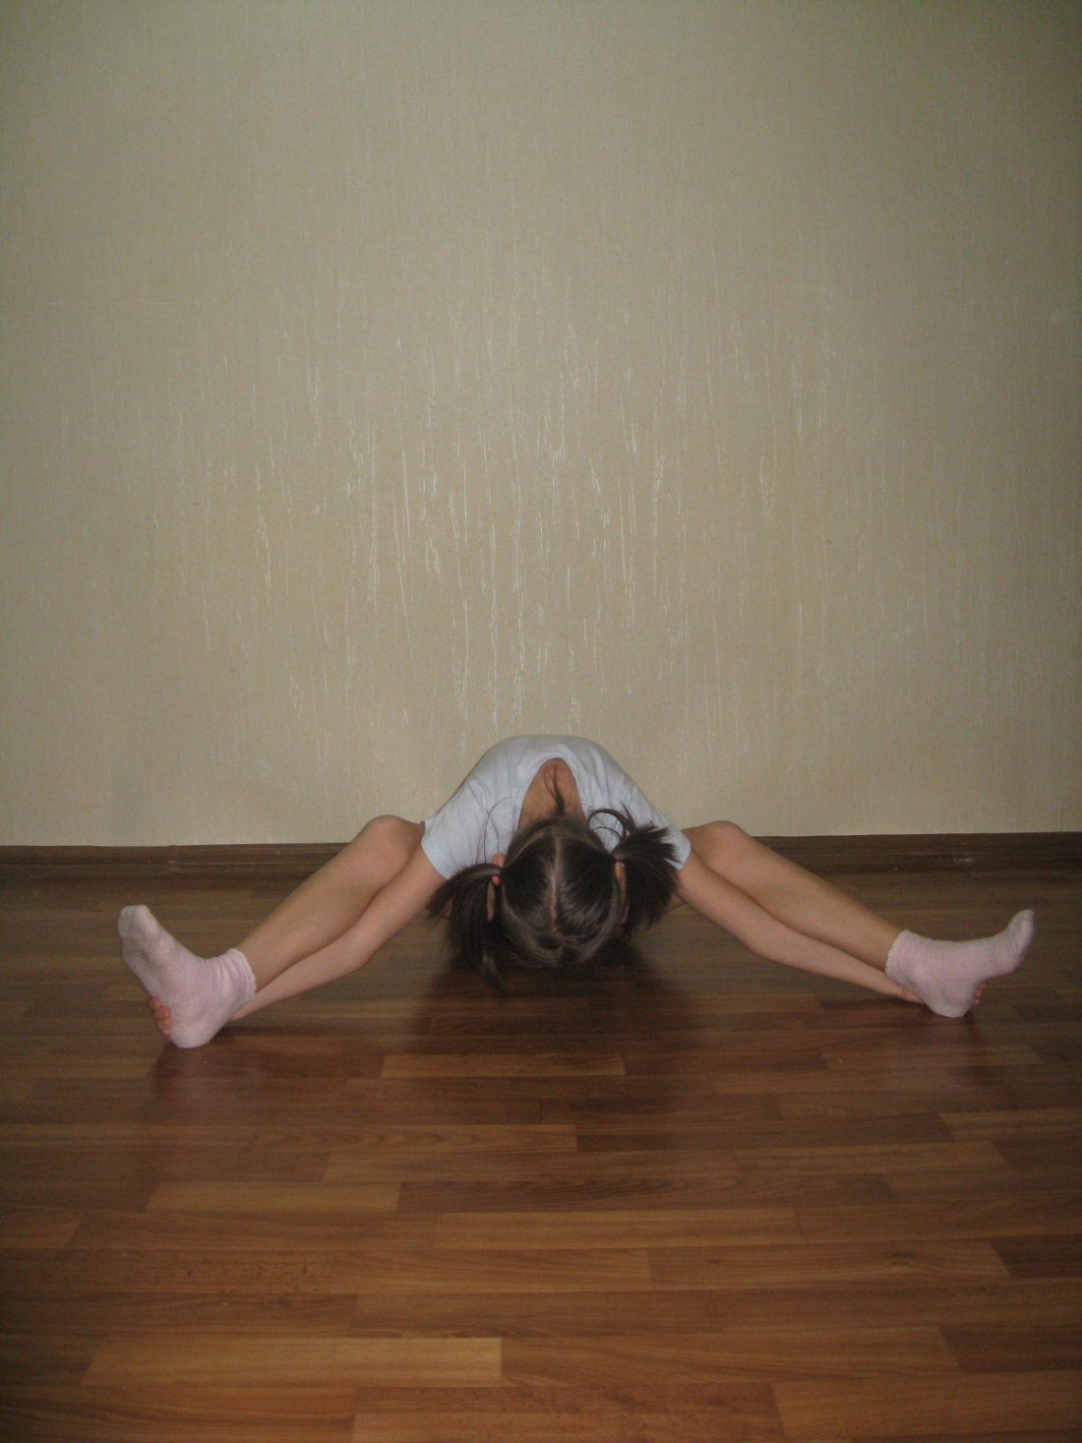
Лиса
Хвост пушистый, мех золотистый,
В лесу живёт, в деревне кур крадёт.

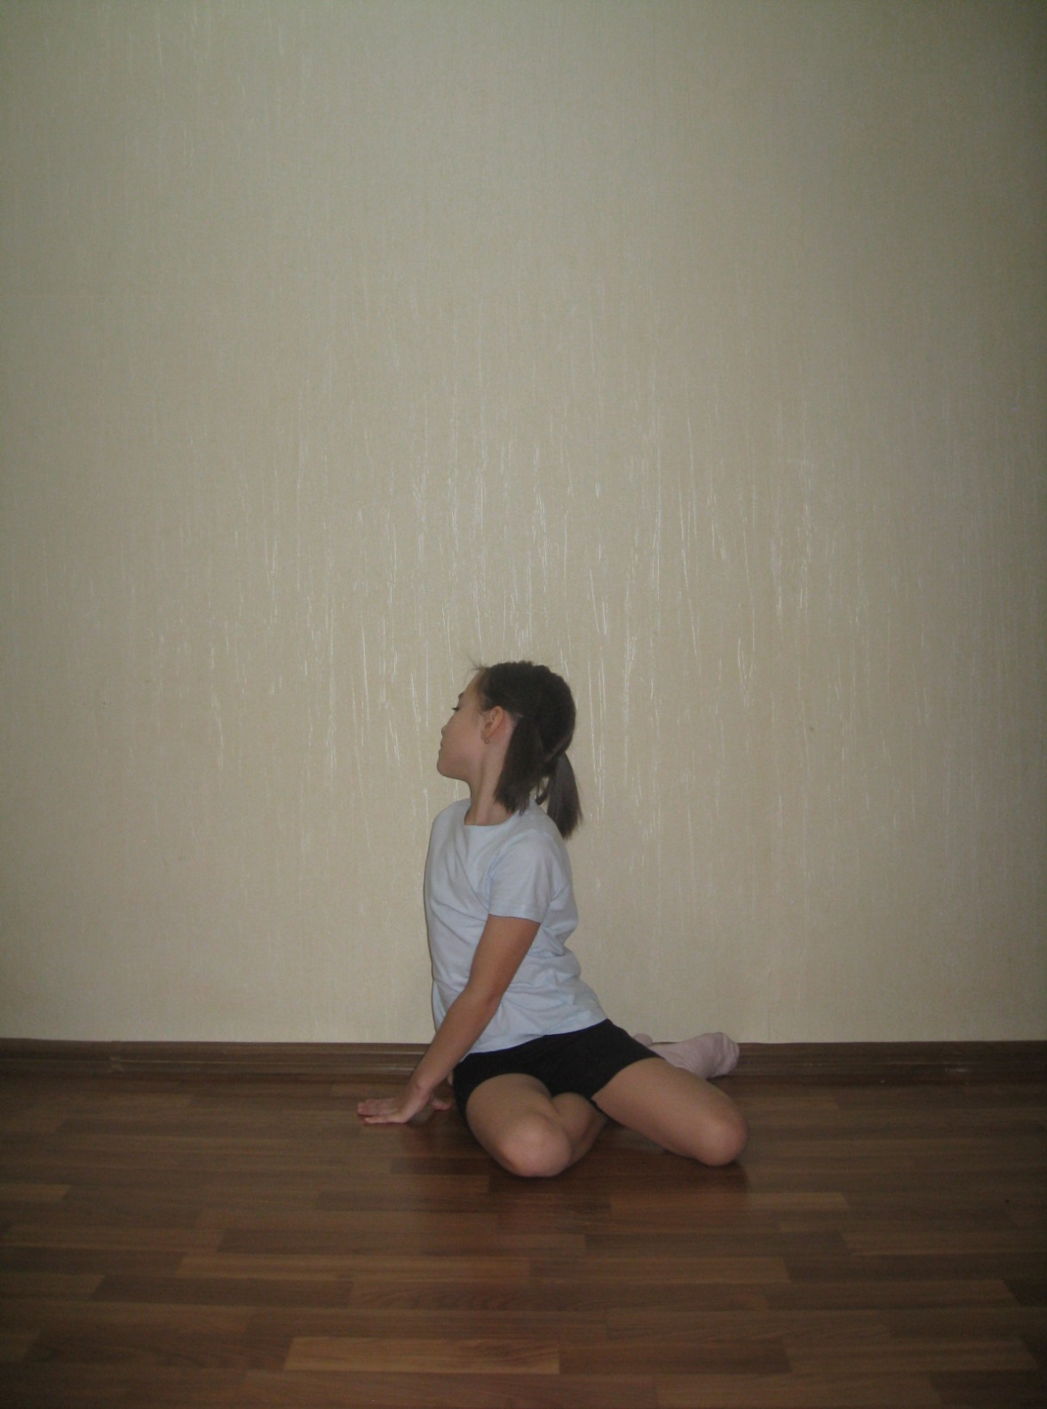

Колобок

Перед волком не дрожал,
От медведя убежал.
А лисице на зубок
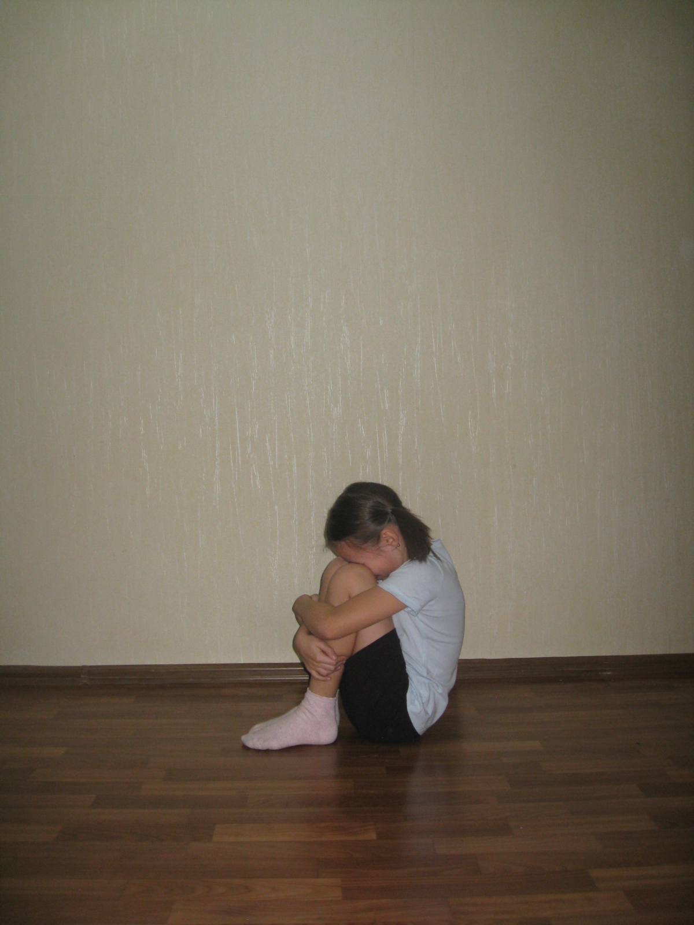
Всё ж попался … (колобок)
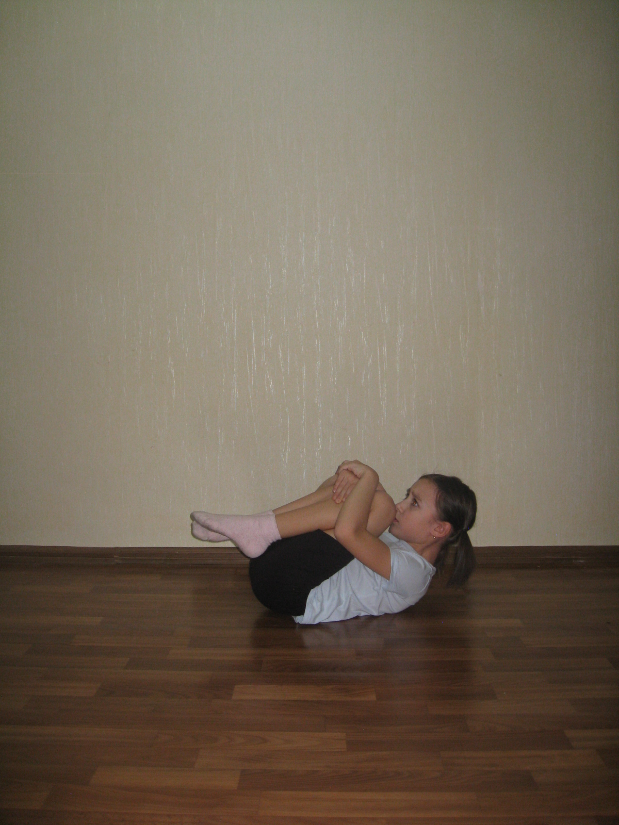

Замок
Не лает, не кусает, а в дом не пускает.
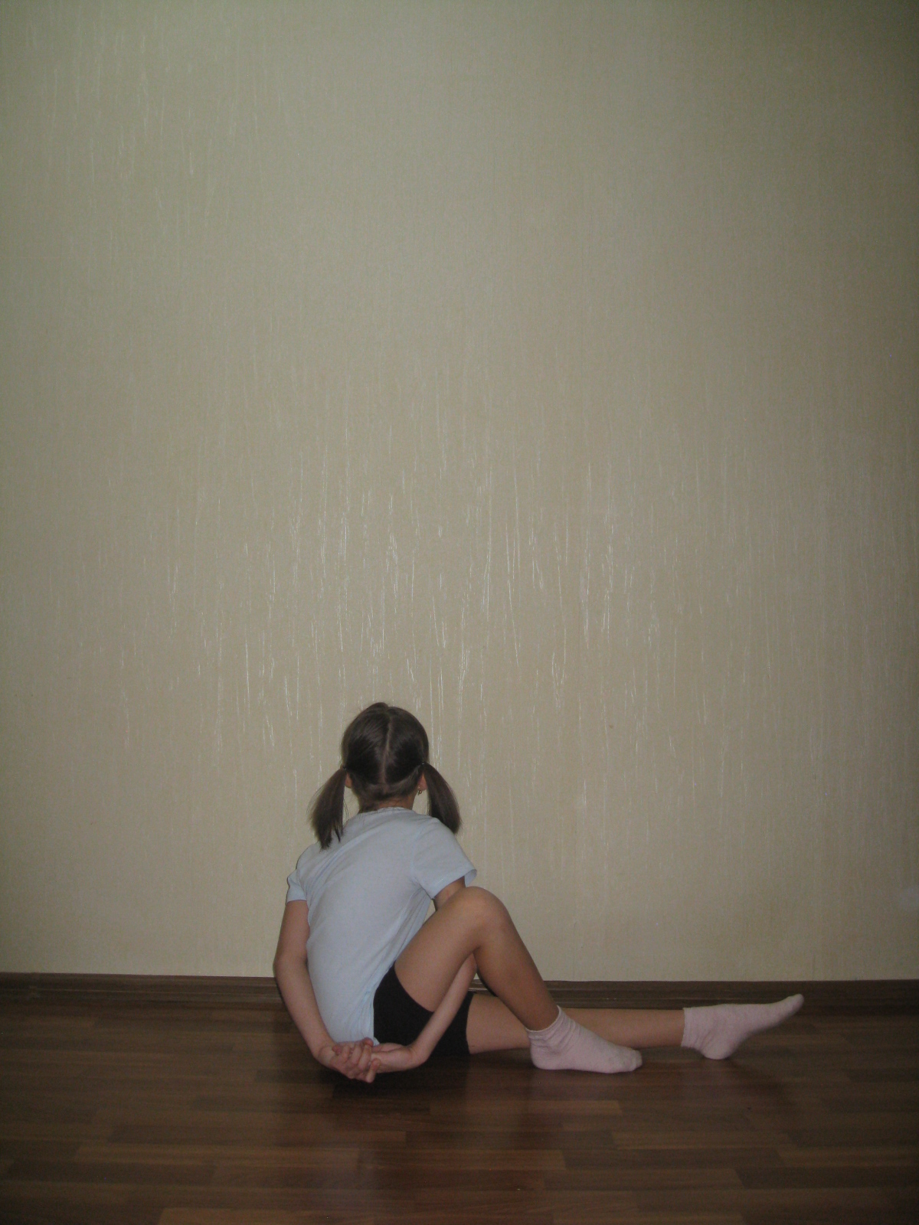

Обезьяна
Обезьяна два банана
Кушала на ветке —
Я не жадина, один
Подарю соседке!
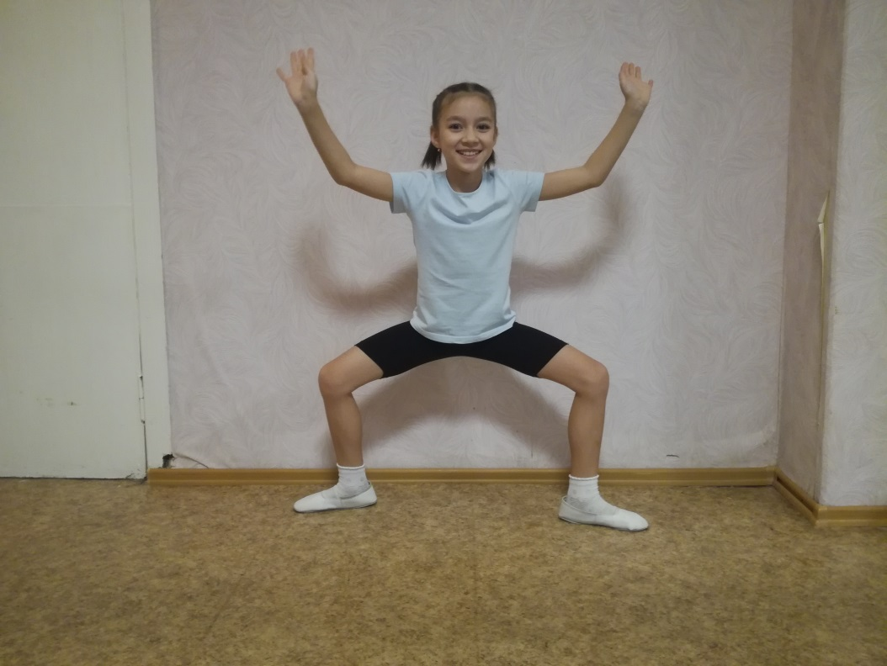
Верблюд
По пустыне он идёт,
Ничего не ест, не пьёт.
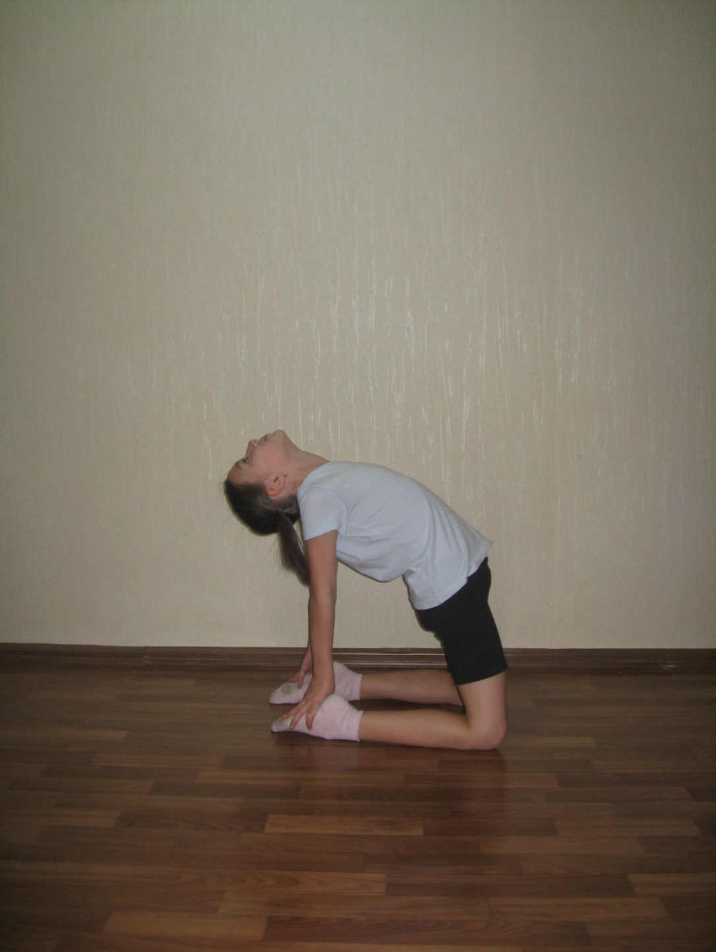

Рыбка
В синем море рыбки плавают, резвятся.
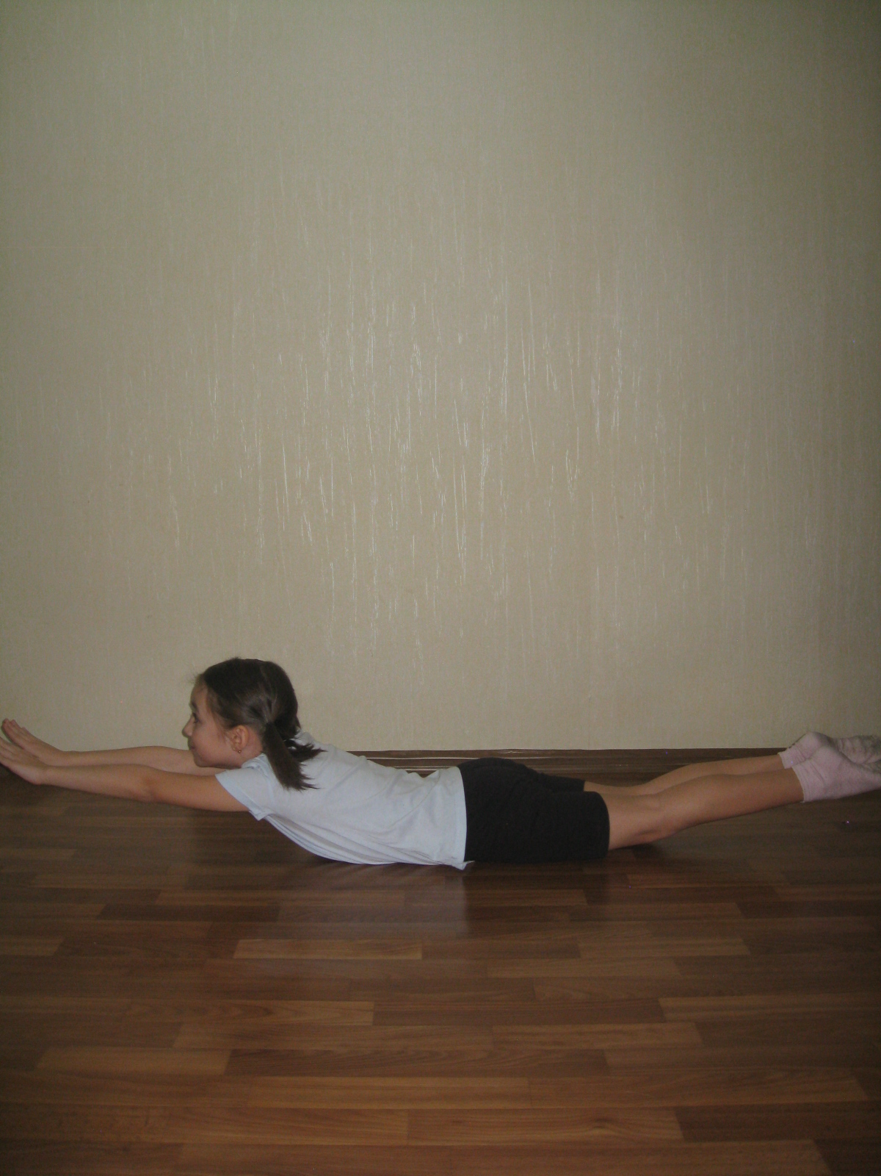
К неводу большому подплывать боятся.

Змея
Вот змея, она пугает
И к себе не подпускает.
По земле ползёт она, извивается слегка.
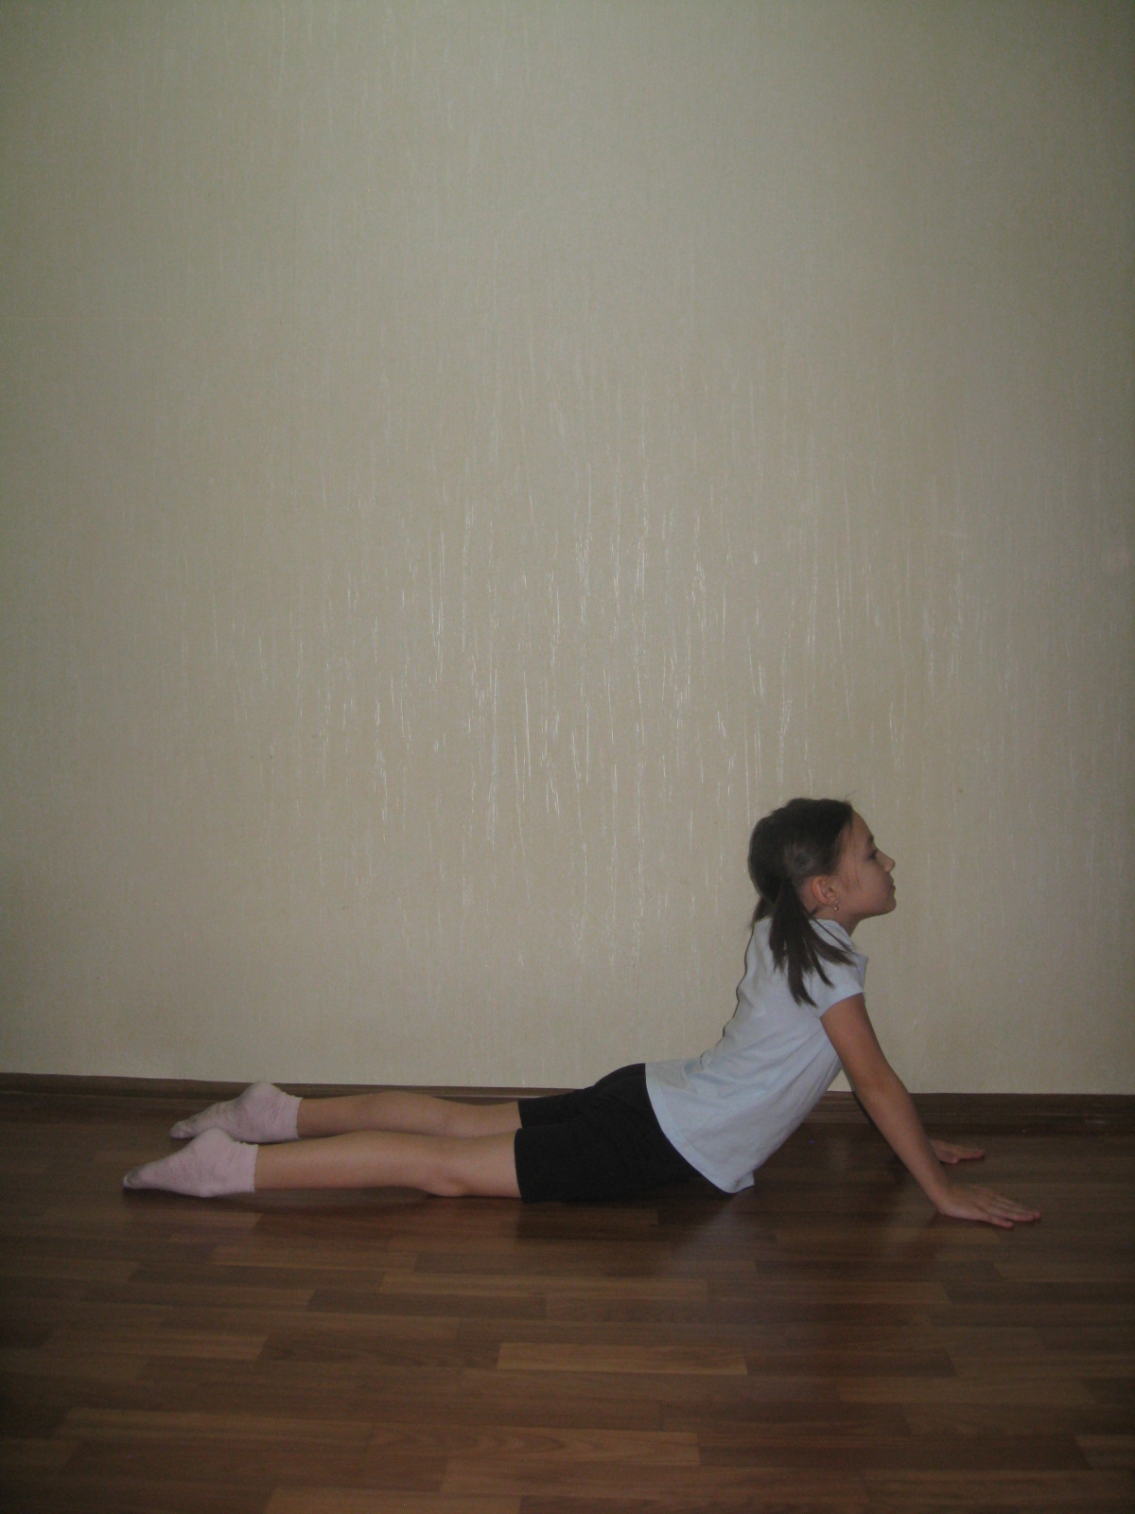
Гора
С горки – ух, на горку – ух!
Бух! Захватывает дух!

Гора
С горки – ух, на горку – ух!
Бух! Захватывает дух!
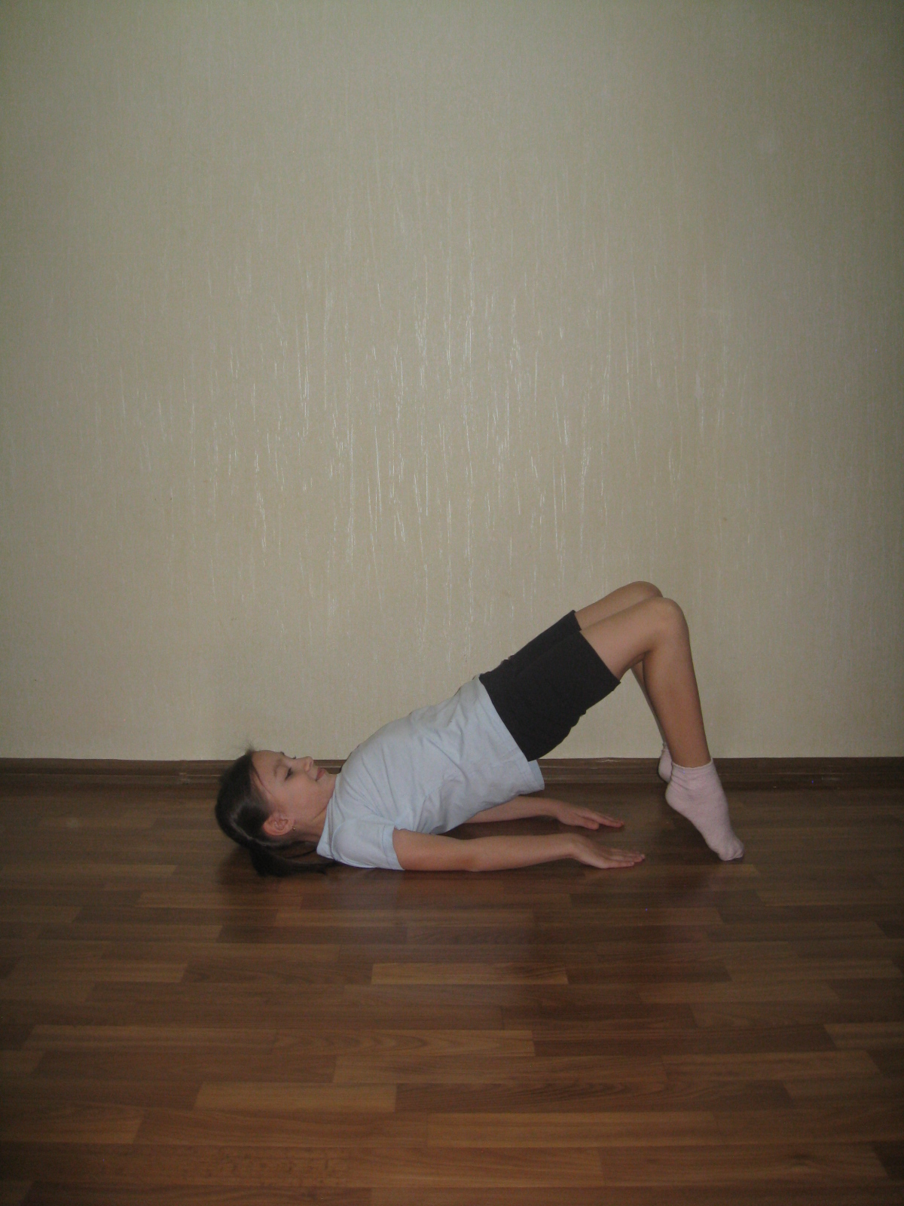
Матрёшка
Ай, люли, ай, люли.
В гости к детушкам пришли
Весёлые матрёшки – Красные сапожки.
Матрёшки-красавицы детям очень нравятся.
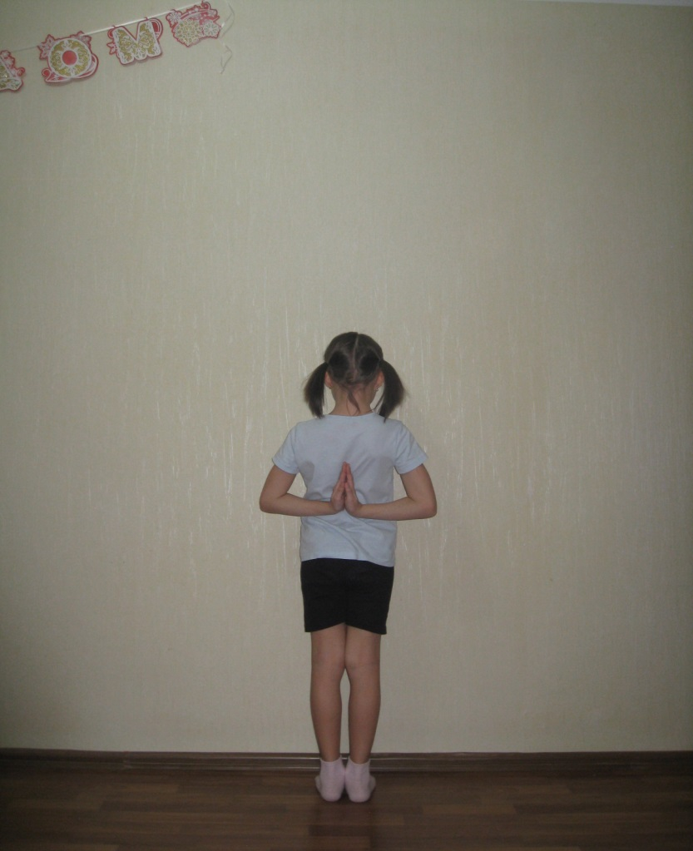

Берёзка

Она весну встречает – серёжки надевает.
Накинута на спинку зелёная косынка,
А платьице – в полоску
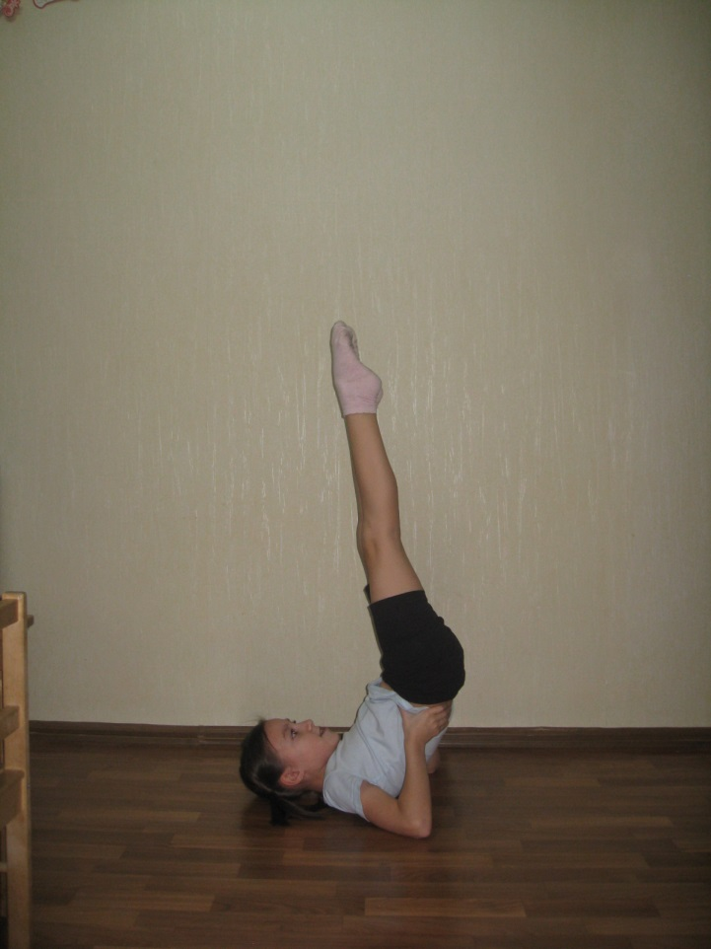
Узнаешь ты … (берёзку)

Елка
Что же это за девица – не швея, не мастерица,
Ничего сама не шьёт, а в иголках круглый год?
